Activité de financement individuel pour Pâques
À l’approche de la fête de Pâques qui sera le 27 mars, nous vous proposons une activité de financement individuel. Il s’agit de vendre 1) des œufs de Pâques et 2) des pâtes de fruits (faites à la main). La marge de profit sur chaque item est de l’ordre de 40 à 50 %.

Oeufs de Pâques | Pâtes de fruit
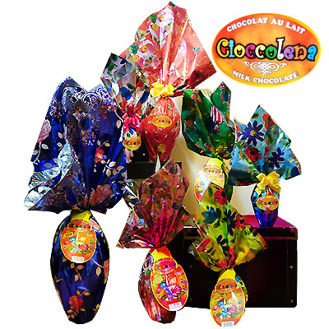 | 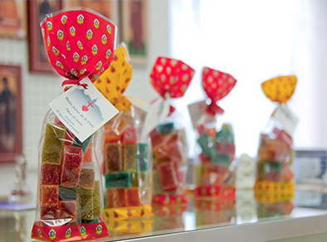
Chocolat pour Pâques, avec des motifs et emballages typiques italien. Les œufs sont fabriqués avec du chocolat d’excellente qualité pour respecter la tradition de la recette italienne. | Ces pâtes de fruits sont produites au monastère des Petits frères de la Croix dans Charlevoix. Recherchées par les connaisseurs, les pâtes de fruit du monastère, aux saveurs soutenues et délicates, sont produites en quantités limitées.
Chocolat au lait sans arachides mais peut contenir des traces. | Confectionnées à partir de purée de pommes. Arômes naturels (cerise, citron, raisin, pêche, pomme et orange) et enrobé de sucre.  http://petitsfreresdelacroix.ca/patedefruits/
8 $ le 125 g et 15 $ le 500 g | 7 $ le 130 g
Modalité
- Nous prévoyons faire la distribution dans la semaine du 21 mars 2016.
- Le paiement doit se faire lors de la commande, par chèque à l’ordre de « La Maîtrise des Petits Chanteurs de Québec » ou en argent comptant.
- Date limite pour commander : 7 mars.
- Remettre les bons de commande accompagnés des paiements au secrétariat de la Maîtrise.
Bon de commande
Nom du Petit Chanteur : _____________________________________________
Nom du Parent : _____________________________________________
Courriel (ou téléphone) : _____________________________________________
Chocolat (petit) : ______ x 8 $ = ______
Chocolat (gros) : ______ x 15 $ = ______
Pâte de fruit: ______ x 7 $ = ______
Total ______

